登录功能实现：

1. 在HomePage 组件的created生命周期期间检查本地localstorage，如果没有就什么都不做，有就发送一条请求查询用户信息
   1. 获取成功就更新vuex的信息，引起响应式变化
   2. Token过期情况，返回401
2. 没有登录的情况下，点击登录，弹出登录框，输入账号密码，结果表单检验，发送请求
   1. 请求成功，获得token并存储
      1. 然后根据token 发送请求获取用户信息
   2. 请求失败，发出提示

代码：

1. 打开页面时，自动查询本地token，有就发送请求，获取用户信息
   1. 获取成功后更新vuex的数据token和userInfo（目前只有name）

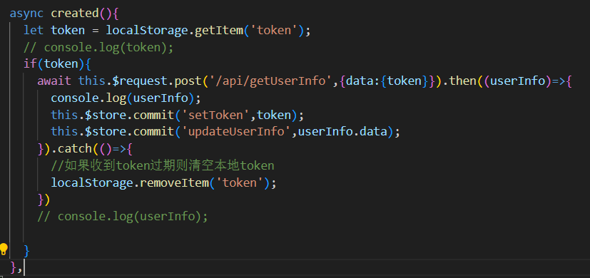

* 1. 获取失败（待完善）

存在问题，mock检查token不能返回401，目前模拟的是内部data里的code变量为401，（手动抛出）

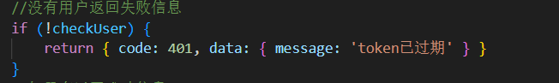

1. 本地没有token，进入主页，然后点击登录
   1. 输入账号密码后提交，发送请求，获取成功则保存token，然后再次发送请求获取userInfo，成功后再保存

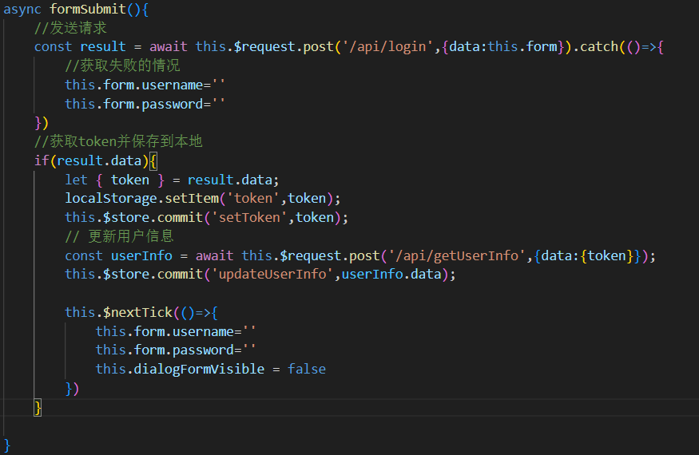

* 1. 账号密码错误，提醒并清空

登录过程用到两个接口：都是post

1. **用账号密码登录的 /login:**
   1. 成功时返回token字段
   2. 失败时返回 400错误
2. **用token登录 /getUserInfo**
   1. 登录成功时返回用户信息，目前只有name
   2. 失败返回401

主页：

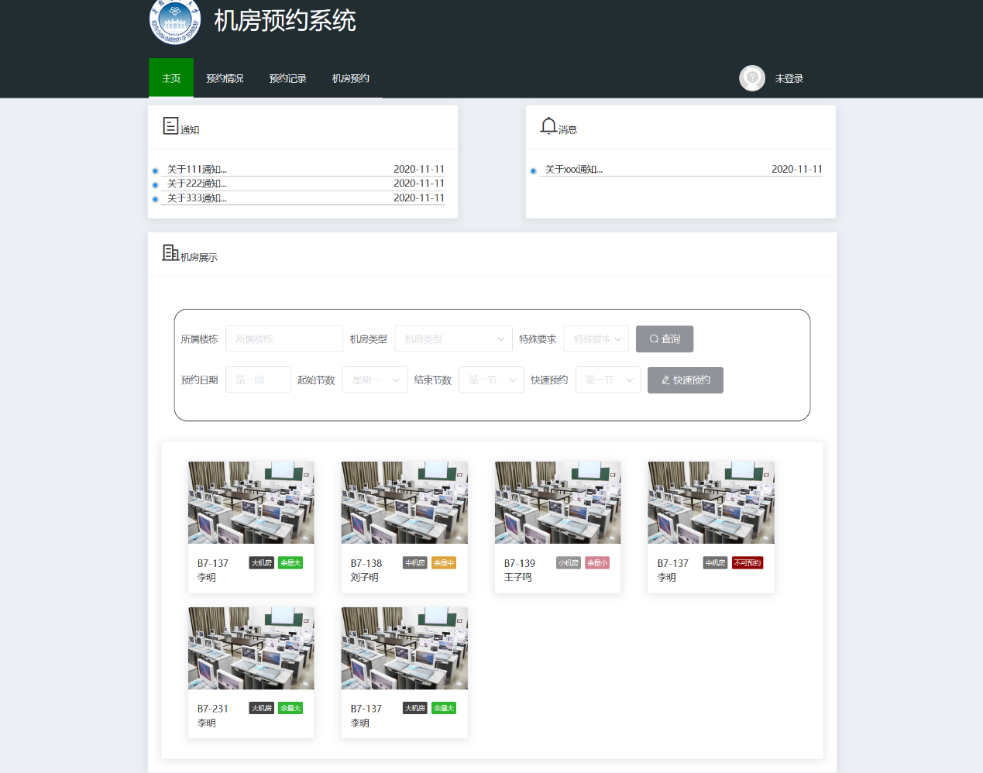

主页加载用到的接口：

**获取通知和信息** ：

/getNotification，get方法

/getMessage,，get方法

分别返回 notification 和 message字段

结构如下：

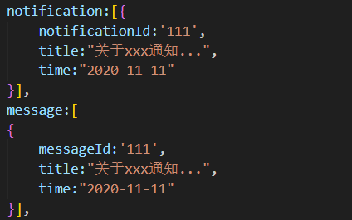

Id字段表示公告、通知的唯一标识，

Title代表标题

Time表示时间

数组，各三条

**获取机房信息**：/getMachineroomInfo，get

返回machineroom字段

结构如下：

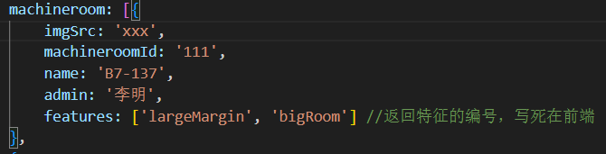

数组，个数不定,

imgSrc代表图片来源，

id代表唯一标识

name表示机房名称

admin表示管理员的名称

features为数组，表示机房的特征，用于添加样式

**快速预约** /api/quickReserve get方法

根据用户个性化推荐

返回数据：

单个机房信息

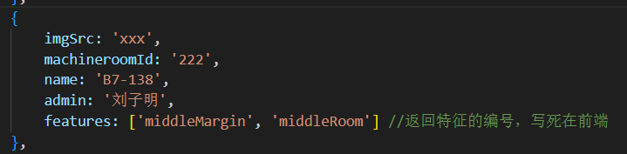

**搜索机房** /api/seachMachineroom post

参数如下

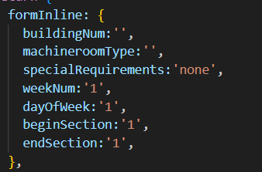

返回机房数组machineroom，同上

**预约机房** /api/reserveMachineroom post

参数如下：

MachineroomId & weekNum & dayOfWeek& startSection & endSection

查看机房预约情况:

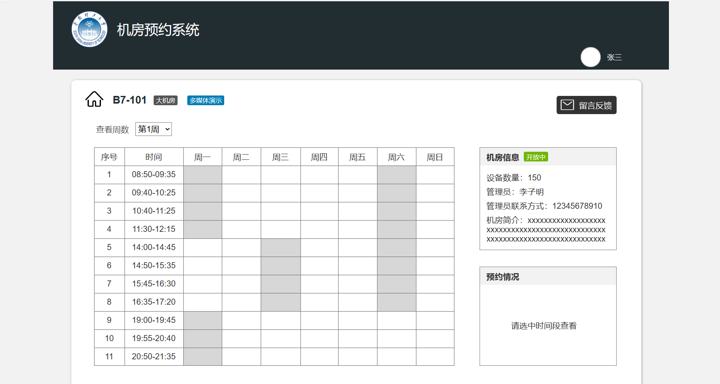

**获取机房的预约情况** /getCourse get

参数 machineroomId 周数 weekNumber

返回一个 11*9的数组，值为0，1，1代表已有安排，变灰色

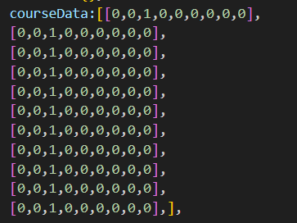

**获取机房信息** /getRoomInfo get

参数 machineroomId

返回机房的信息

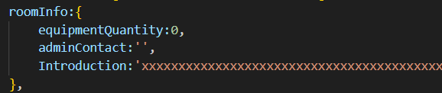

equipmentQuantity 表示设备数量

adminContact表示管理员联系方式

introduction表示机房简介

**获取时间段课程** getPeriodCourse get

参数 周数machineroomId & weekNumber & dayOfWeek & sectionNumber

比如：



表示机房号为111的第一周星期一的第四节的预约情况

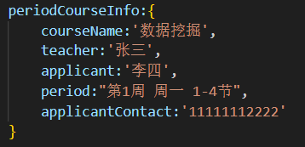

预约记录

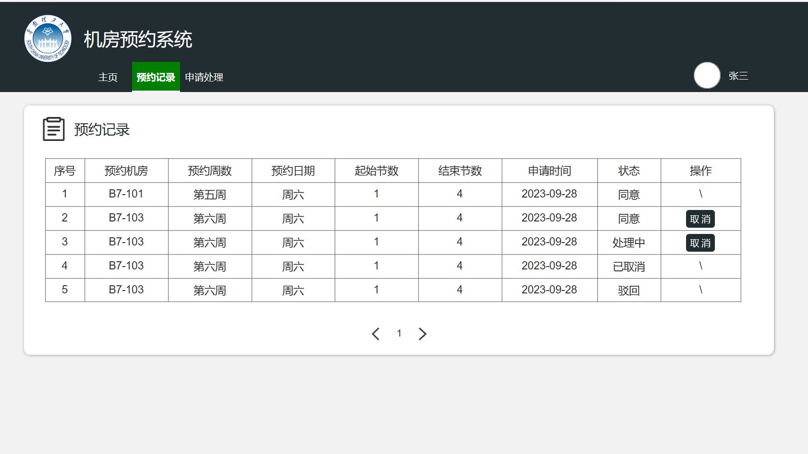

获取预约记录 /getAppointmentRecord get方法

返回records 数组，

结构如下：

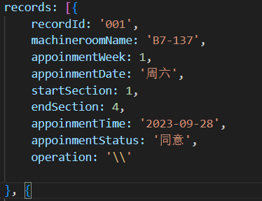

取消预约 /api/cancelAppoinment get方法

参数 recordId

返回code字段

Code为200时取消成功

其他为失败

管理员页面

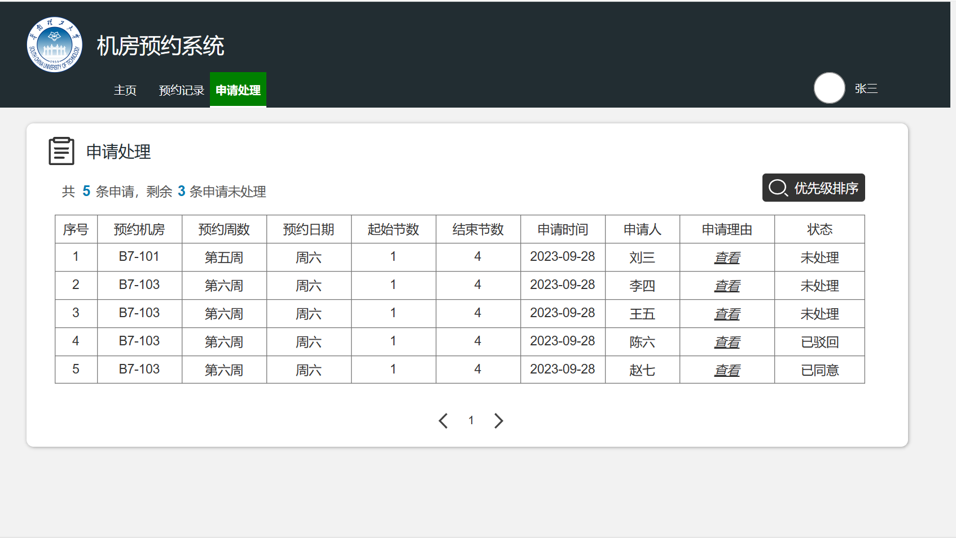

获取申请 /api/getApplication get

返回Applications字段

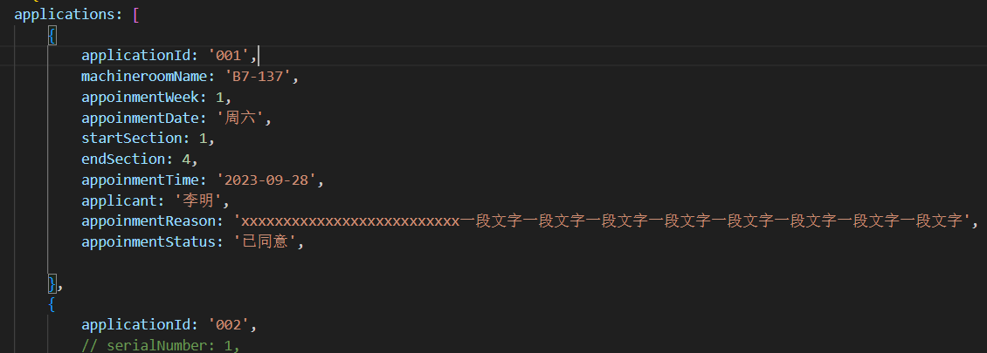

同意申请 /api/agreeApplication get

参数applicationId

返回200时表示成功

驳回申请 /api/rejectApplication get 暂定

参数 applicationId & rejectReason

url长这样，需要编码



返回200时表示成功